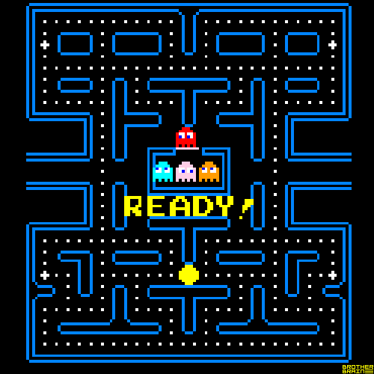

TPO: Paradigma Orientado a Objetos – Fase A

Pac-Man Básico

Grupo 2
- Ianuzzi, Thiago Nicolas LU 1216765
- Iturria, Agustin LU 1217338
- Paez, Allegra Berenice LU 1224605
- Villalba Arroyo, Facundo Rodrigo LU 1216386

Requerimientos Funcionales
- El sistema debe disponer de un laberinto por el cual puedan desplazarse Pac-Man y los fantasmas.
- El sistema debe generar 1 Pac-Man al comienzo de la partida.
- El sistema debe permitir al usuario solicitar un cambio de dirección de Pac-Man hacia arriba, abajo, izquierda o derecha. El cambio se efectuará cuando Pac-Man esté alineado con una celda y la dirección solicitada sea válida.
- El sistema debe desplazar continuamente a Pac-Man en su dirección actual, sin requerir que el usuario indique cada desplazamiento, hasta encontrar un obstáculo o efectuar un cambio de dirección válido.
- El sistema debe generar 4 fantasmas al comienzo de la partida.
- El sistema debe controlar a los fantasmas de forma autónoma moviéndolos dentro del laberinto.
- Cuando un fantasma se encuentre en un cruce, el sistema deberá seleccionar entre las direcciones disponibles aquella que lo acerque más a Pac-Man.
- El sistema no debe permitir que Pac-Man o los fantasmas atraviesen las paredes.
- El sistema debe generar puntos distribuidos por todos los pasillos del laberinto al comienzo de la partida.
- El sistema debe generar 4 super puntos en las esquinas del laberinto al comienzo de la partida.
- Al comer un super punto, el sistema debe cambiar el estado de todos los fantasmas que no estén regresando al punto de origen a “asustado”.
- El sistema debe devolver a la normalidad a los fantasmas asustados pasado un tiempo determinado.
- El sistema debe permitir que Pac-Man coma a los fantasmas asustados al colisionar con ellos.
- El sistema debe controlar a los fantasmas asustados para que se muevan de forma aleatoria.
- El sistema debe controlar a los fantasmas comidos de forma autónoma para que vuelvan al punto de origen.
- El sistema debe devolver a los fantasmas comidos otra vez a su estado normal de persecución al llegar al punto de origen.
- Al comenzar la partida, el sistema establece el puntaje del jugador en 0.
- Al comenzar la partida, el sistema establece las vidas del jugador en 3.
- Al colisionar Pac-Man con un fantasma en estado normal, el sistema debe restar una vida al jugador. Si aún le quedan vidas, debe devolver a Pac-Man y a todos los fantasmas a sus posiciones iniciales, restableciendo el estado normal de los fantasmas.
- Si el jugador pierde todas sus vidas, el sistema debe finalizar la partida indicando una derrota.
- El sistema debe permitirle al jugador pausar la partida.
- El sistema debe permitir reanudar una partida pausada por el jugador.
- Mientras la partida permanezca pausada, el sistema debe detener la actualización del estado del juego, incluyendo el movimiento de Pac-Man, el movimiento de los fantasmas y el transcurso del tiempo del estado asustado.
- Al comer un punto común, el sistema debe incrementar el puntaje del jugador en 10 puntos.
- Al comer un super punto, el sistema debe incrementar el puntaje del jugador en 50 puntos.
- Al comer un fantasma asustado, el sistema debe incrementar el puntaje del jugador en 200 puntos.
- Si un punto o super punto es comido por Pac-Man el sistema debe retirarlo del laberinto.
- Cuando Pac-Man haya consumido todos los puntos comunes y super puntos del laberinto, el sistema debe finalizar la partida indicando victoria.
- Una vez finalizada la partida, por victoria o derrota, el sistema debe permitirle al jugador comenzar una nueva partida.

Diagrama de Clases
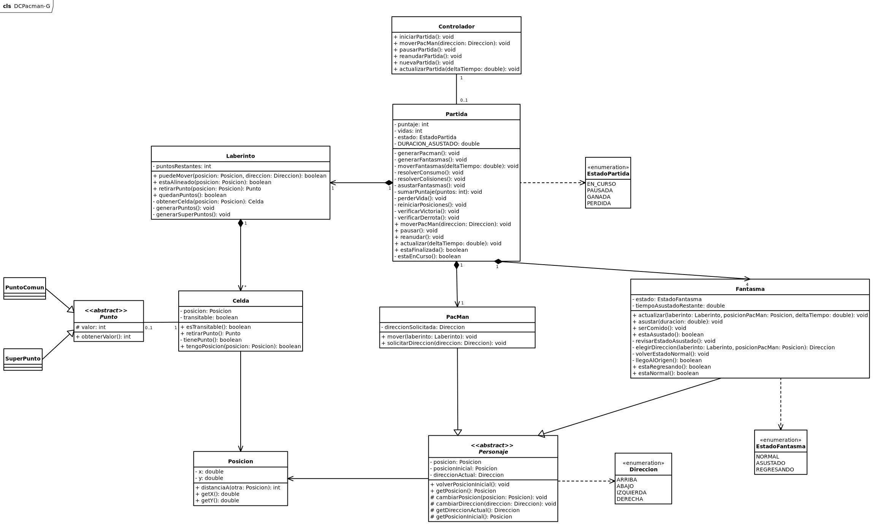

Diagramas de Secuencia
Diagrama de Secuencia | Descripción | RF Cubiertos
DS1 | Iniciar partida: crear laberinto, Pac-Man, fantasmas y puntos; inicializar vidas y puntaje. | RF1, RF2, RF5, RF9, RF10, RF17, RF18
DS2 | Solicitar cambio de dirección de Pac-Man mediante el usuario. | RF3
DS3 | Movimiento autónomo de fantasmas normales, seleccionando la dirección más cercana a Pac-Man y respetando las paredes. | RF6, RF7, RF8
DS4 | Consumir puntos comunes y súper puntos, sumar puntaje, asustar fantasmas y verificar victoria. | RF11, RF24, RF25, RF27, RF28
DS5 | Actualizar fantasmas asustados: movimiento aleatorio y recuperación del estado normal al finalizar el temporizador. | RF12, RF14
DS6 | Comer un fantasma asustado al colisionar con él y sumar 200 puntos. | RF13, RF26
DS7 | Regreso autónomo de un fantasma comido a su origen y recuperación del estado normal. | RF15, RF16
DS8 | Colisión con un fantasma normal: perder una vida, reiniciar posiciones y verificar derrota. | RF19, RF20
DS9 | Pausar y reanudar la partida, deteniendo las actualizaciones y temporizadores mientras está pausada. | RF21, RF22, RF23
DS10 | Comenzar una nueva partida después de una victoria o derrota. | RF29
DS11 | Movimiento continuo de Pac-Man, comprobación de dirección y restricciones del laberinto. | RF4, RF8

Diagrama de Secuencia 1
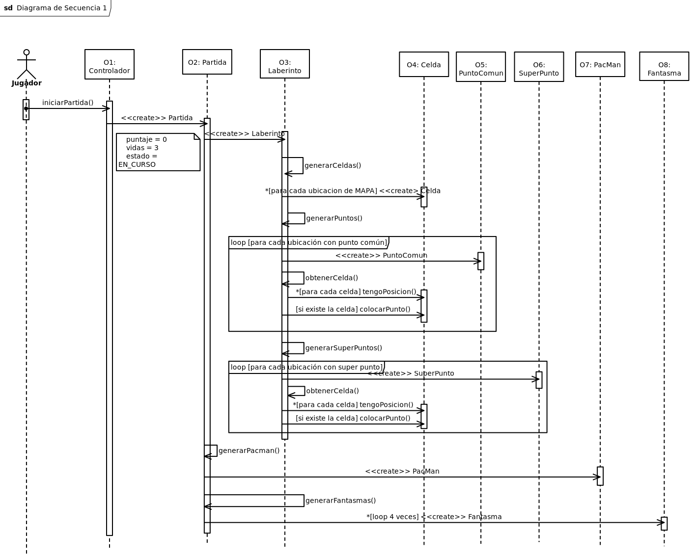
Diagrama de Secuencia 2
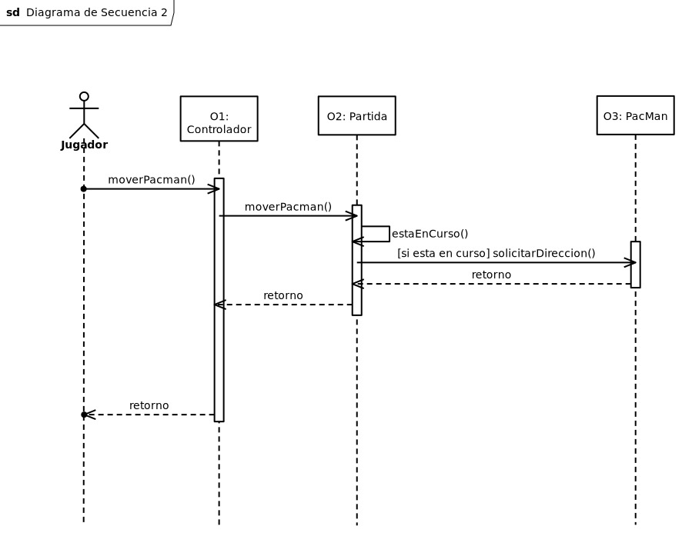
Diagrama de Secuencia 3
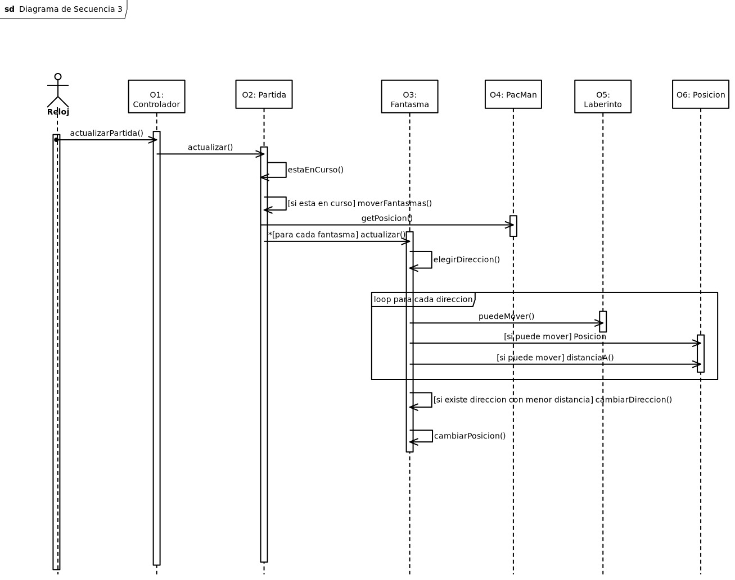
Diagrama de Secuencia 4

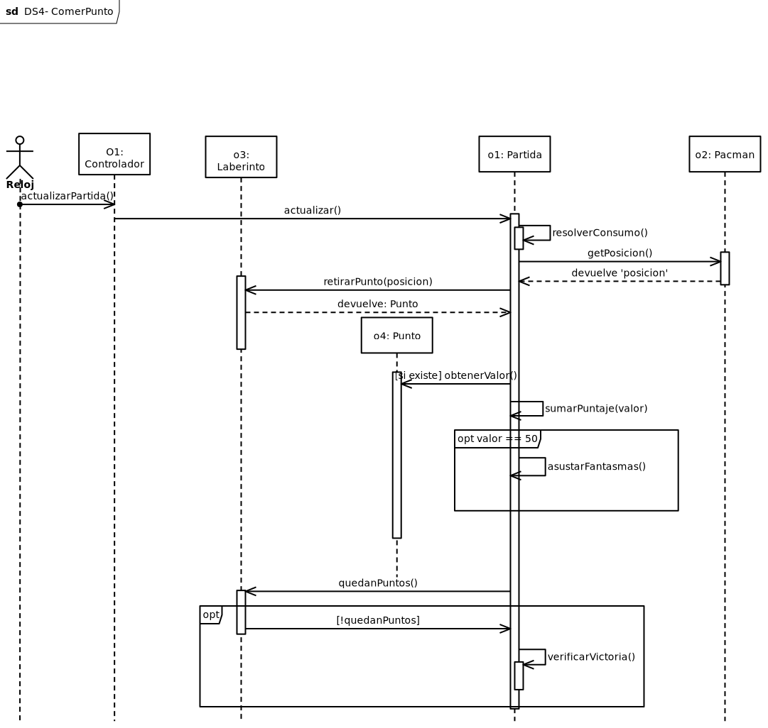
Diagrama de Secuencia 5
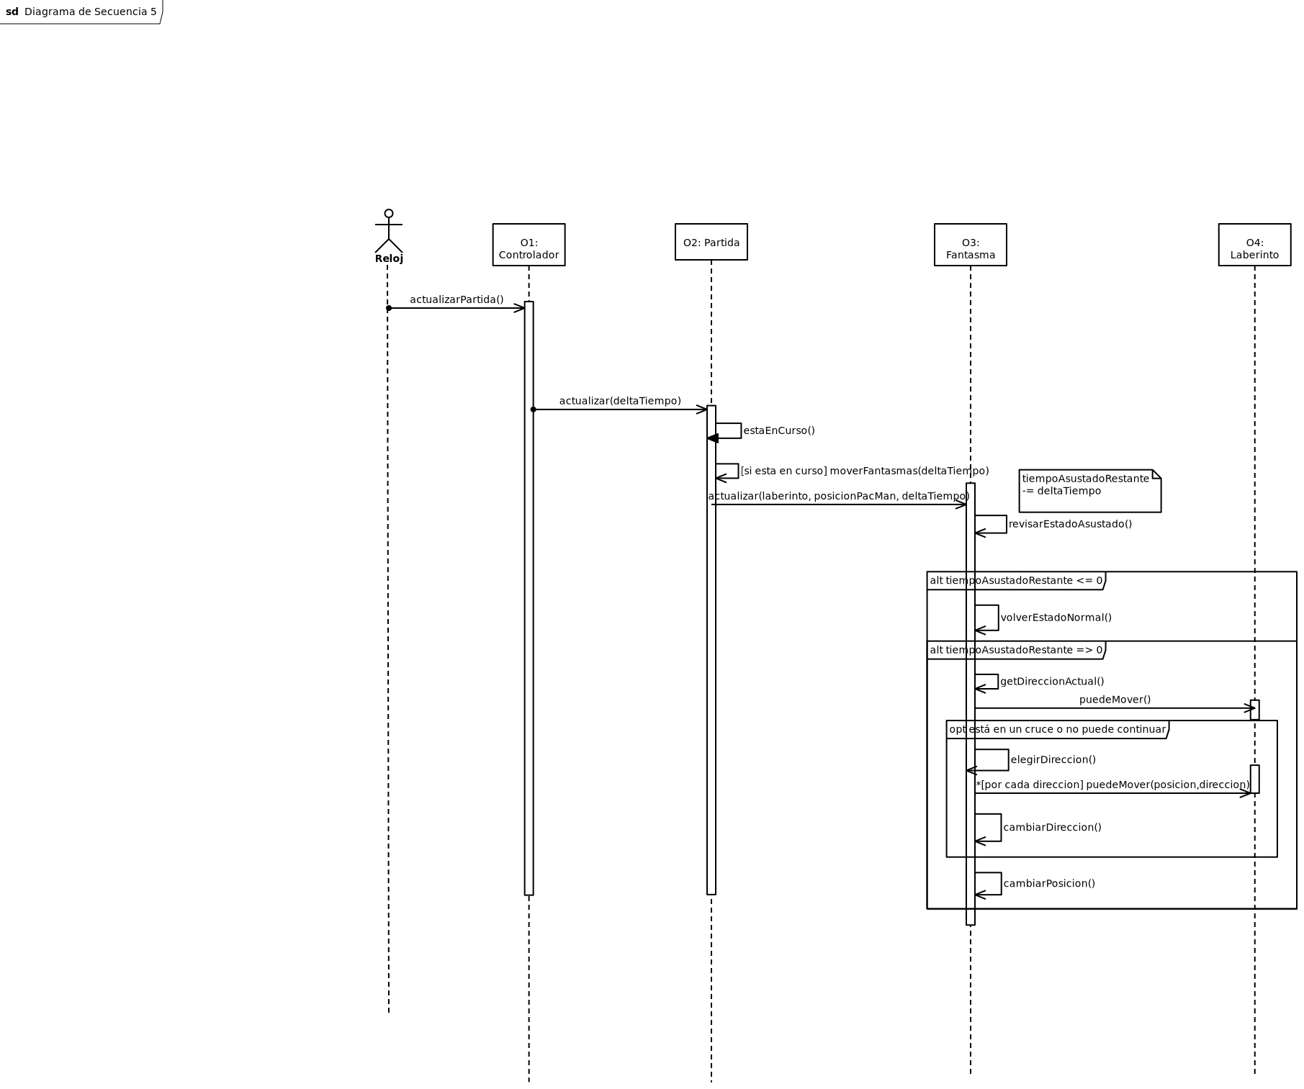
Diagrama de Secuencia 6

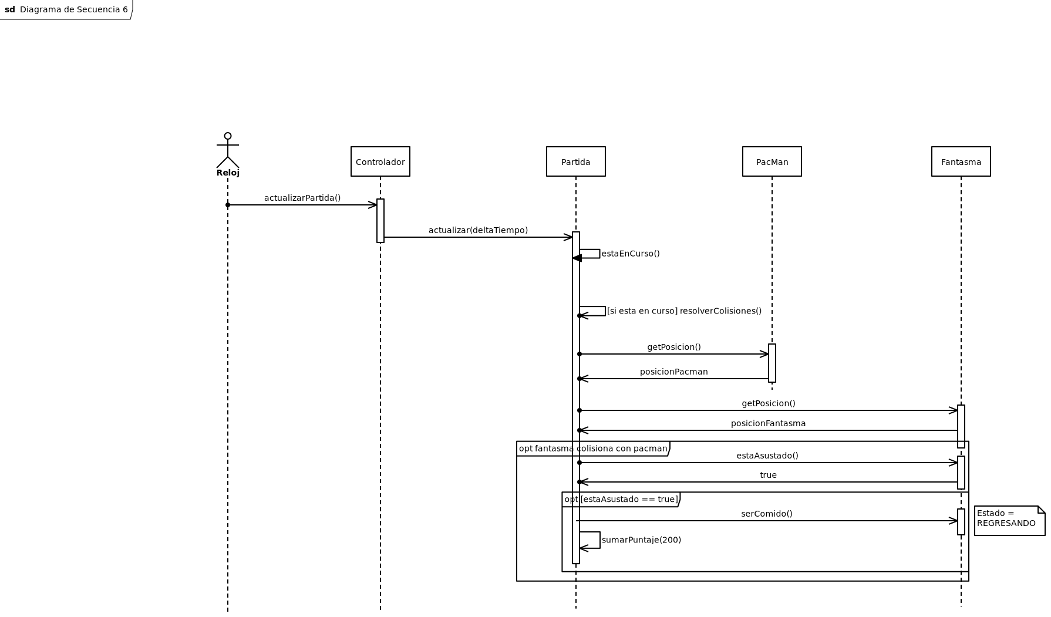
Diagrama de Secuencia 7

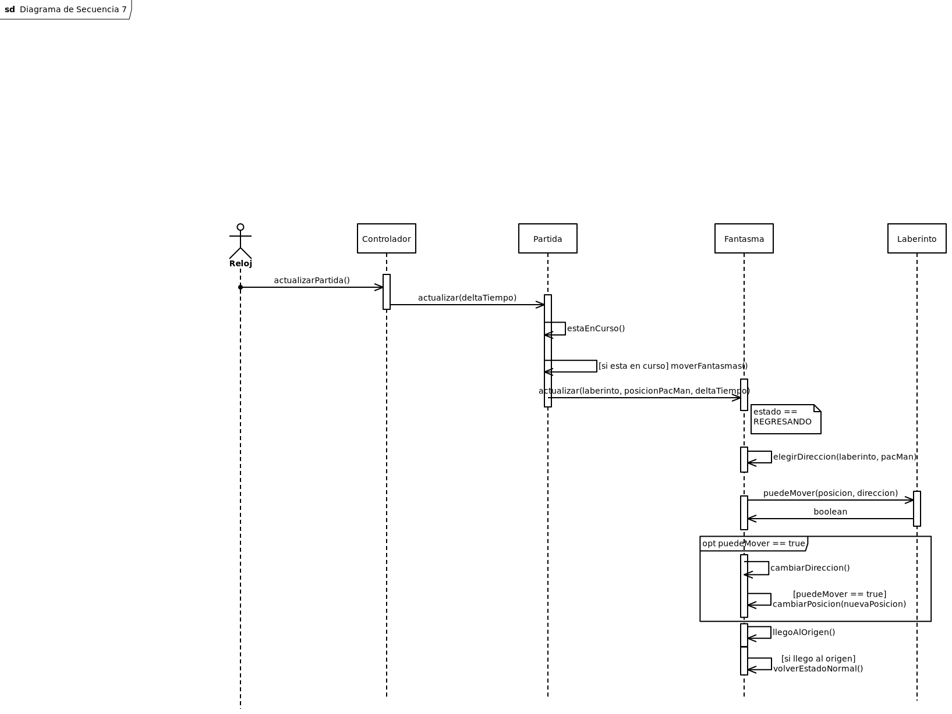
Diagrama de Secuencia 8

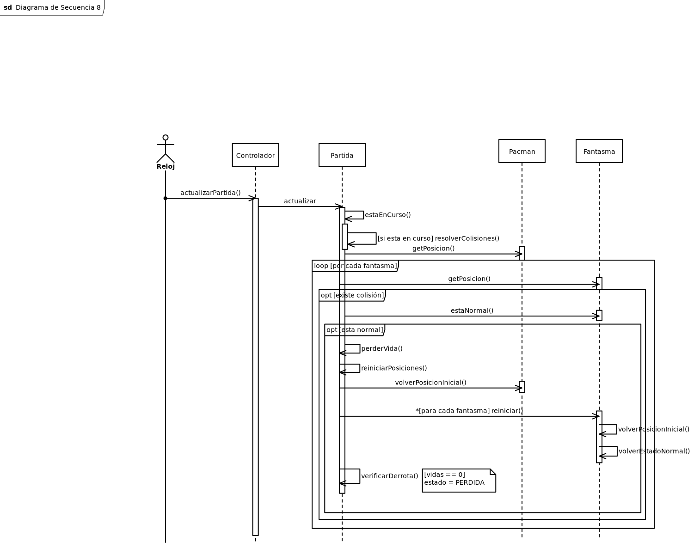
Diagrama de Secuencia 9
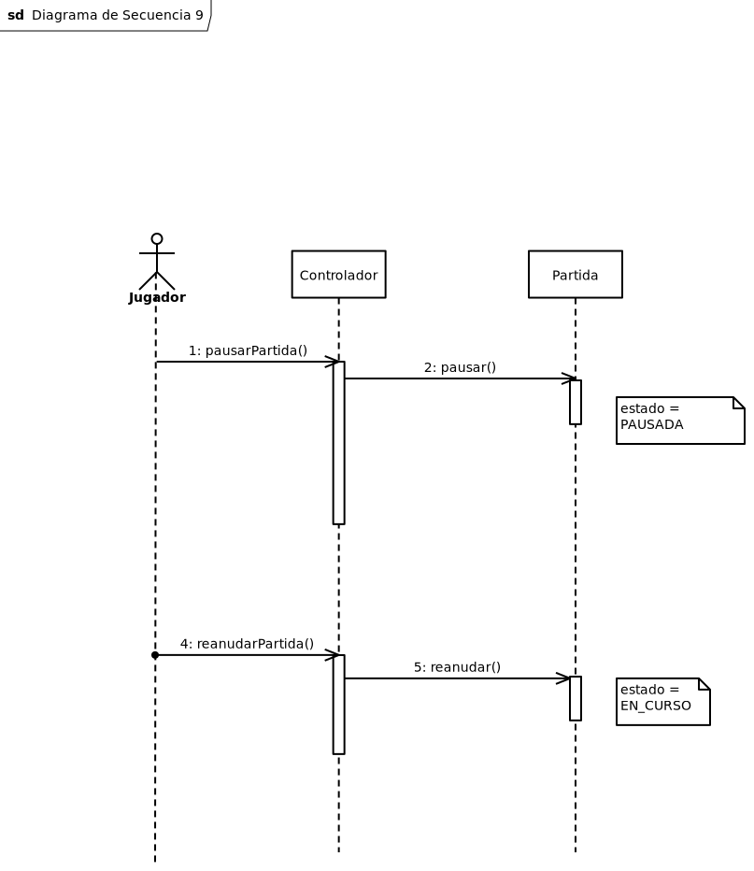
Diagrama de Secuencia 10
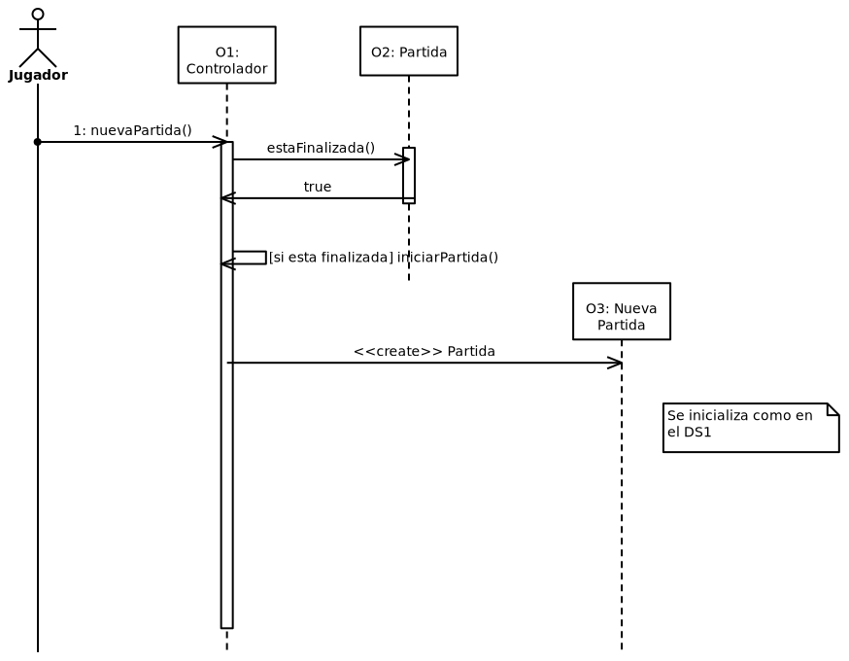
Diagrama de Secuencia 11
